《数据库开发实训》 项 目 报 告
(2018-2019学年第2学期)

“活在华工”——基于微信小程序开发的校园活动管理平台
小组名称： “活在华工”小组

提交日期：2019年07月25日 学生签名：
姓 名 | 黄秀萍 (组长) | 学 号 | 201730311200
姓 名 | 苏 恒 | 学 号 | 201730683413
姓 名 | 杨杰逊 | 学 号 | 201730684342
姓 名 | 张 磊 | 学 号 | 201730064427
学 院 | 软件学院 | 专业班级 | 2017级软件工程3班
课程名称 | 数据库开发实训 | 任课教师 | 杨 磊
教师评语：

本论文成绩评定： 分

目 录
摘要 3
关键词 3
一、 项目背景及意义 4
二、 国内外相关工作 5
三、 系统功能分析 6
1. 用例展示 6
1) 活动主办方 6
2) 活动参与方 6
3) 系统管理员 6
2. 基本流程 7
3. 主要功能 7
四、 系统架构与设计 8
1. MVC架构与技术选型 8
2. 数据库ER图与表设计 9
1) ER图示 9
2) 建表脚本 10
五、 系统实现与测试 12
1. 用户注册界面 12
2. 活动列表界面 13
3. 活动详情界面 14
4. 活动发布界面 15
5. 个人中心页面 17
6. 个人信息界面 18
7. 报名列表页面 19
六、 结论 20
1. 项目总结 20
2. 工作评价 20
3) 开发效率 20
4) 产品质量 20
5) 技术方法 20
3. 经验教训 20
七、 参考文献 21
八、 附录 21

摘要：基于微信小程序开发的、面向校园内各大组织机构和老师学生的校园活动共享平台，通过对于整合校园活动消息，实现活动发布方和活动参与方的直接对接，方便学校，学院，各级学生组织以及各大社团活动的组织，发布，让学生们不再错过任何一个有趣的活动。

关键词：微信小程序；校园活动；

项目背景及意义
大学是开放的环境。每天都有丰富多彩的活动举行，各类活动层出不穷。这些活动的类型包括但不限于：学术讲座，工作坊等学术类活动，文艺晚会，运动会等校园娱乐活动，社团活动，志愿者活动等等。活动的发布者种类繁多，各大学生组织，学院研究结构，社团部门等等。活动的审批准备过程中也涉及多个部门：校级，院级，学生组织内部管理等等。活动的参与方式有些会存在人数的限制，需要报名预约，而有些则是以发布公告为主。综上可以看出，校园活动看似简单，实则涉及流程复杂。建立一个校园活动的发布平台十分必要，并且在平台上为不同人群角色设置不同权限功能，实现校园活动的发布，审核，管理，参与，能够有效组织，统筹校园内的各类活动。
目前，同类型的校园活动平台有许多。但存在的问题也很明显。平台的开发过程中，对于活动涉及的不同人群考虑不周，没有设计合理的功能与权限。我们的平台将着重于功能与权限的设计，实现。平台期希望于让每一个人都能够成为活动的发布者：社团的成员发布社团的活动，老师发布一个工作坊，一场学术讲座，学生组织的干事发布一个晚会等等；让对于校园活动的管理更加合理有效：统计报名的人数，对于一些活动的参与限制条件能够进行设置筛选，审批删除不合规的活动等等。让各类活动的主办方成为活动信息的直接发布者，让对学生成为每一个活动的参与者。不需要通过中间环节的信息收集，发布，使各类活动信息能够最直接地散播与被接收。

国内外相关工作
国内各大高校，目前大多数拥有比较完善的活动信息发布程序。例如，华南理工大学，拥有华南理工大学大学城校区学生会等校级组织，华南理工大学软件学院等学院，等等的官方公众号。这些公众号上面会发布活动信息，没有报名参加的功能。这存在以下两个问题：1. 活动信息零散。各个活动的组织者各自为阵，没有一个统一集中的信息平台，对于同学造成了很大的不方便。2. 报名困难。活动的信息发布于互联网平台上，但是报名还是要通过线下的形式。功能的不完善不仅造成了参加活动的困难，也造成了很多人力劳动的浪费。

系统功能分析

用例展示
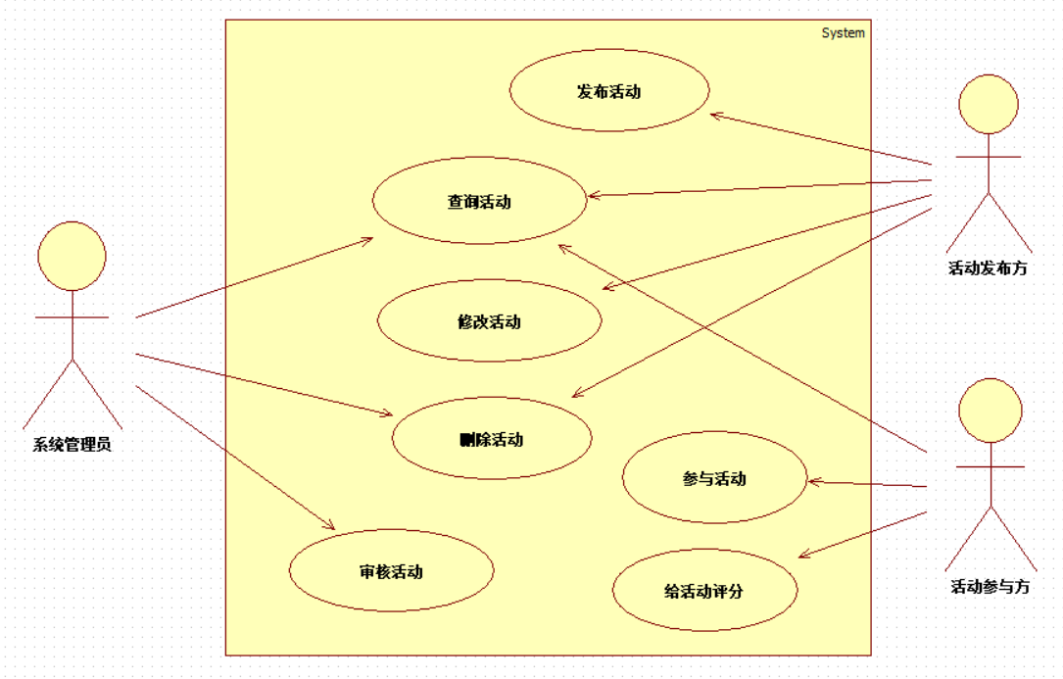

活动主办方
• 主办方根据需要在平台上发布活动，需要填写活动名称、时间、地点、类型、注意事项等字段，便于检索。如遇活动有变更，还可以更改活动信息，以便参与者们及时获知。活动结束后，活动发布方可以自行删除活动，或联系系统管理员删除，所有删除操作都将作记录。

活动参与方
• 活动参与方（一般是校园师生）可以在平台上以活动名称、时间、地点等关键字检索感兴趣的活动，查看活动详情，酌情参与。成功参与过的活动可以在活动结束后进行评分，这个评分可以反馈到活动发布方。

系统管理员
• 系统管理员将对活动发布方申请认证的活动进行审核，对其真实性、可行性进行评估，审核通过后活动方可获得官方认证（标注主办方、添加专属图标等）。系统管理员还有权限删除已结束或违规的活动，对平台起到监管的作用。

基本流程
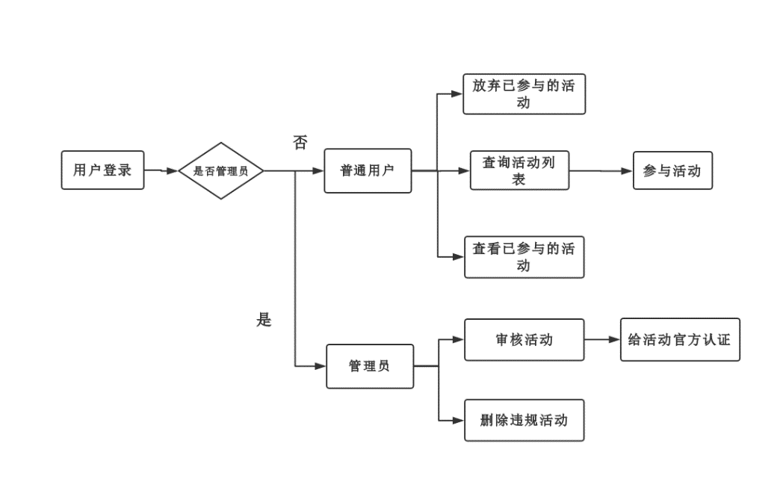

主要功能
- 小程序主页面可以展示校内活动信息，点击可以查看详情；
- 小程序的用户可以增删改查活动信息，包括：可以点击“发布”按钮表示发布活动，可以点击“报名”按钮表示参与活动，对于发布的活动还有剔除名单中用户的管理功能；
- 小程序用户可以在“个人中心”页面查看自己已参与的活动和已发布的活动，并修改个人信息。

系统架构与设计

MVC架构与技术选型
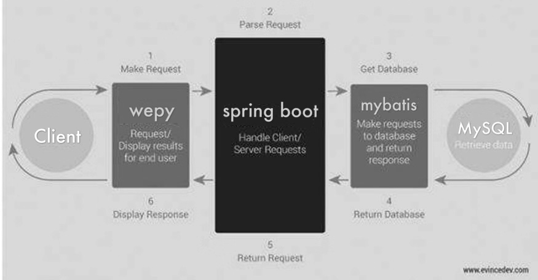
本项目采用MVC架构开发，使用MySQL+wepy+spring boot+mybatis技术栈：
- MySQL：MySQL是一个稳定可靠的关系型数据库，解决数据存储问题
- wepy：包括wxml，wxss，json和javascript，wxml用于小程序界面元素声明，wxss用于样式描述，json用于控制上下菜单栏、主次的页面展示顺序，javascript用于绑定前后端数据
- spring boot：Spring Boot是在Spring框架基础上创建的全新框架。相比于以往的一些开发框架，Spring Boot使用更加简单，而且功能更加丰富，性能更加稳定而健壮。Spring Boot的设计目的就是简化开发，让开发者能把更多的精力投入到实际业务中。
- mybatis：MyBatis 是支持定制化 SQL、存储过程以及高级映射的优秀的持久层框架。MyBatis 避免了几乎所有的 JDBC 代码和手动设置参数以及对结果集的检索封装。

数据库ER图与表设计

ER图示
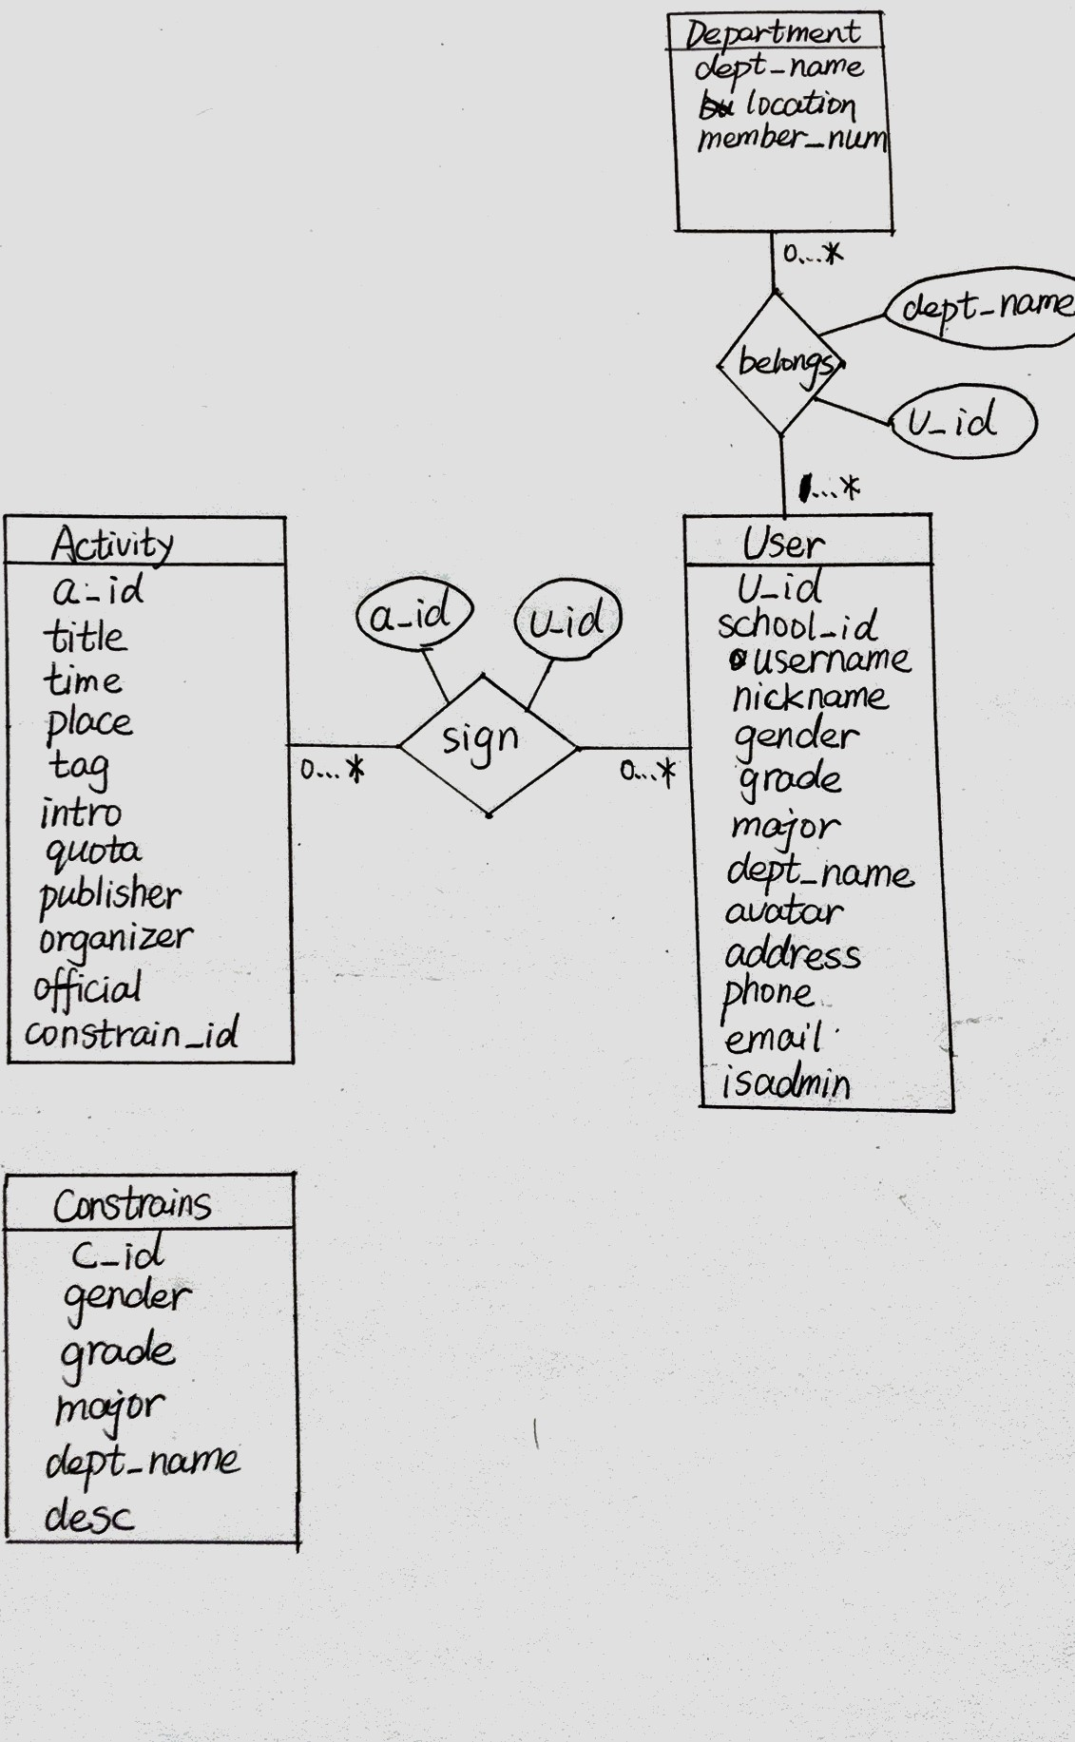

建表脚本
create table `user` (
`u_id` varchar(50) not null, //微信号
`school_id` varchar(20) not null, //学号
`username` varchar(10) default null, //用户真实名字
`nickname` varchar(20) not null, //昵称 默认是微信昵称
`gender` varchar(10) default null, //性别
`grade` varchar(4) default null, //年级 4位数字，例如2017
`major` varchar(10) default null, //专业
`dept_name` varchar(15) not null, //所属部门 外键department.dept_name
`avatar` varchar(50) default null, //头像图片的url
`address` varchar(10) default null, //住址
`phone` varchar(15) not null, //电话
`email` varchar(40) default null, //邮件
`isadmin` boolean default false, //是否是管理员 默认false
primary key(`u_id`),
foreign key(`dept_name`) references `department`(`dept_name`)
);

create table `activity` (
`a_id` int not null auto_increment, //活动id 自增
`title` varchar(25) not null, //活动标题
`time` date not null, //举办时间 picker
`place` varchar(20) not null, //举办地点 picker
`tag` varchar(10) not null, //类别 picker
`intro` varchar(150) not null, //活动简介
`poster` varchar(50) default null, //活动海报图片url
`quota` int default null, //活动配额
`publisher` varchar(50) not null, //活动发布者 外键user.u_id
`organizer` varchar(25) not null, //活动组织方 外键department.dept_name
`official` boolean default false, //是否官方认证 默认false
`constrain_id` int default null, //活动限制 默认null
primary key(`a_id`),
foreign key(`publisher`) references `user`(`u_id`)
foreign key(`organizer`) references `department`(`dept_name`)
);

create table `constrains`( //活动的限制，计划使用触发器，每当activity表新增constrain字段不为null的记录时新增记录
`c_id` int, //活动限制id
`gender` varchar(10) default null, //性别限制
`grade` varchar(4) default null, //年级限制
`major` varchar(10) default null, //专业限制
`dept_name` varchar(15) default null, //部门限制
`desc` varchar(150) default null, //文字描述的额外限制 以上限制不足描述的情况下采用
primary key(`c_id`)
);

create table `sign`( //标识“参与活动”这一关系
`a_id` int not null, //活动id 外键acticity.a_id
`u_id` varchar(50) not null, //用户id 外键user.u_id
primary key(`a_id`,`u_id`),
foreign key(`a_id`) references `activity`(`a_id`),
foreign key(`u_id`) references `user`(`u_id`)
);

create table `department`( //活动所属部门 包括学院和社团
`dept_name` varchar(15) not null, //部门名字
`location` varchar(10) default null, //部门位置
`member_num` int default null, //部门成员人数
primary key(`dept_name`)
);

系统实现与测试

用户注册界面
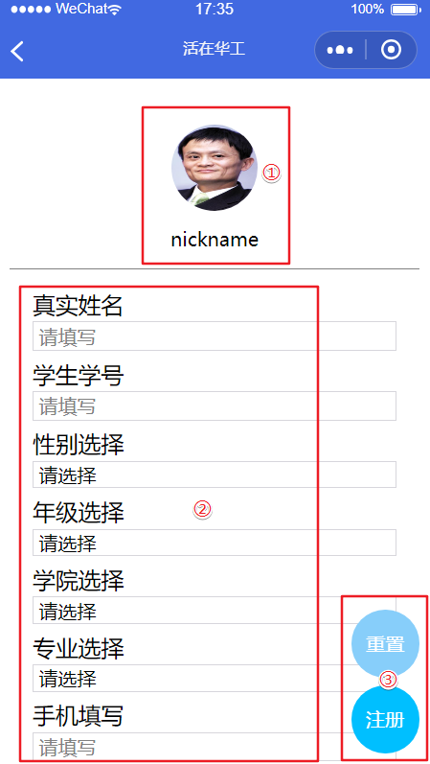
① 微信信息：在wepy框架读取用户微信信息，并存储到后端

② 个人信息：用户自定义向表单输入个人信息，并存储到后端

③ 重置注册：点击重置将清空界面和后端的表单数据，点击注册将user对象传到后端处理并插入数据库表中

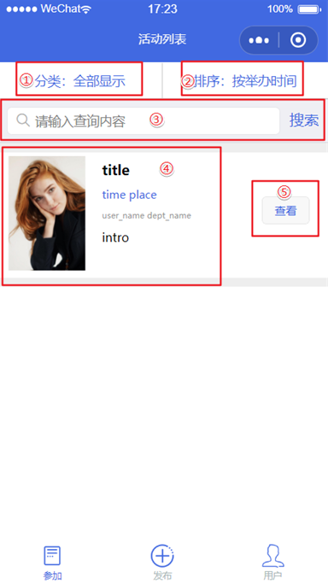
活动列表界面
① 选择分类：在wepy框架下的picker选取分类id通过后端接口返回特定活动列表

② 选择排序：在wepy框架下的picker选排序id通过后端接口返回特定活动列表

③ 搜索内容：用户在input组件自定义填写搜索内容通过后端接口返回特定活动列表

④ 活动内容：onLoad向后端发起request请求所有活动，显示每个activity的部分内容

④ 查看详情：点击跳转活动详情页面

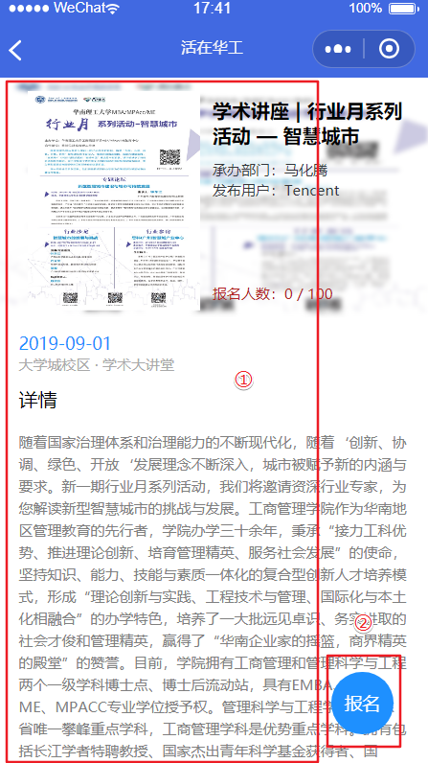
活动详情界面

① 活动详情：onLoad向后端发起request请求特定id的活动，显示每个activity的所有内容

② 点击报名：点击注册将user的id和activity的id传到后端处理并插入数据库表中

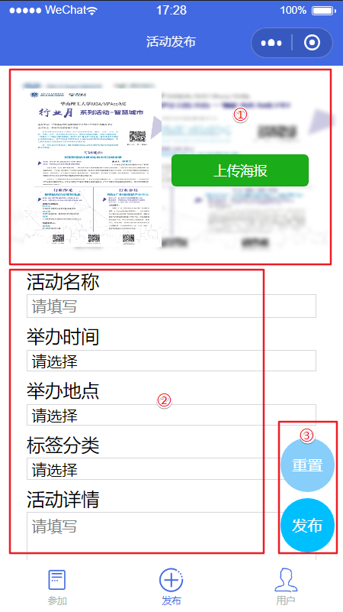
活动发布界面

① 上传海报：用户自定义上传本地照片到服务器，并存储到后端

② 个人信息：用户自定义向表单输入活动信息，并存储到后端

③ 重置发布：点击重置将清空界面和后端的表单数据，点击注册将activity对象传到后端处理并插入数据库表中

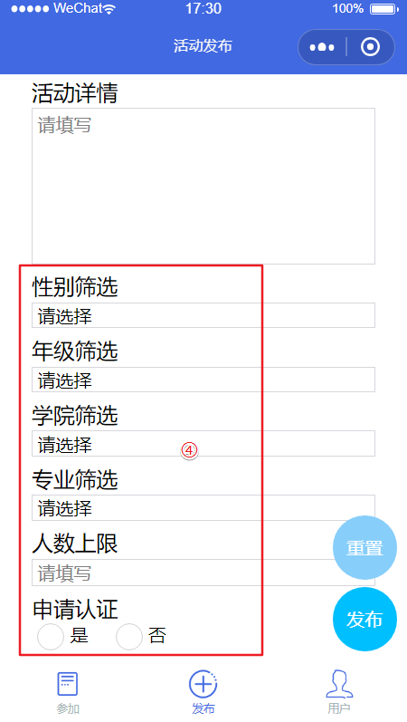

④ 限制信息：用户在input组件中填写或在wepy框架下的picker选择相关限制的条件

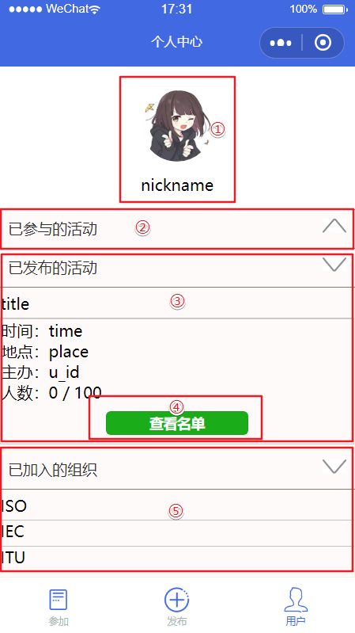
个人中心页面
① 头像昵称：用户自定义上传本地照片到服务器，并存储到后端

② 已参与的活动：根据user的id向后端接口发起request请求，将返回已参加活动的列表

③ 已发布的活动：根据user的id向后端接口发起request请求，将返回发布活动的列表

④ 查看名单：点击跳转报名列表界面

④ 已加入的组织：组织的认定由管理员人工审核操作

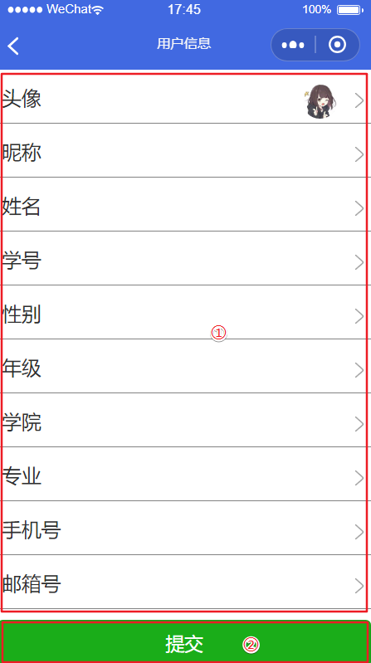
个人信息界面

① 个人信息：根据user的id向后端接口发起request请求，将返回用户所有信息

② 提交修改：在表单内填写修改信息提交后台，将在数据库内修改相关记录

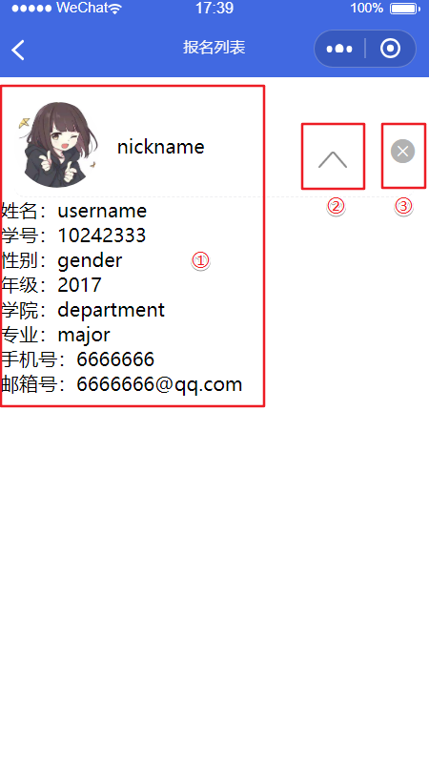
报名列表页面

① 报名信息：搜索sign表内的user的id查询user表返回对应报名用户的信息

② 折叠内容：折叠或展开报名信息

③ 剔除用户：点击后将对应的user的id传到后端，调用接口删除sign表中的报名记录

结论

项目总结
校园活动信息平台的开发要着重于信息的整合功能与报名功能之上。降低发布活动的权限，使每位活动的组织者发布自己的活动，降低了信息收集的成本也实现了信息的最大化收集与整合。开发活动的报名功能，实现“参加-报名”一体化功能，方便学生。

工作评价

开发效率
- 因为小组成员大部分假期回家，非面对面交谈让开发效率下降，我们代之线上交流；
- 隔几天在微信群开会讨论各自的进度和遇到的难题，沟通让团队协作技能有所增强；
- 每人分配的任务基本完成，注释到位，便于查看。

产品质量
- 现阶段还有很多需要优化的地方，优化好了下一步准备把后端部署到腾讯云，小程序也计划上线，争取届时线上演示。

技术方法
- 使用idea、微信开发者工具等ide和spring、mybatis等框架，大大加快开发进度；
- 使用Github控制代码变更和团队写作，每个人都熟练掌握了GitHub的使用。

经验教训
- 开发中遇到最多的问题是前后端的沟通不足，接口没有预先约定，联调出现bug；
- 有时一些并不复杂的问题，因为不能面对面交流和演示，仅通过微信文字交流难以阐明。以后要争取面对面结伴开发。

参考文献
[1] 微信开放文档. (2019). Retrieved 25 August 2019, from https://developers.weixin.qq.com/miniprogram/dev/framework/
[2] Spring Boot Reference Guide. (2019). Retrieved 25 August 2019, from https://docs.spring.io/spring-boot/docs/current/reference/htmlsingle/
[3] Begin, C. (2019). mybatis – MyBatis 3 | Introduction. Retrieved 25 August 2019, from http://www.mybatis.org/mybatis-3/

附录
- 用户手册
- 项目源码

